 | Министерство науки и высшего образования Российской Федерации  Федеральное государственное автономное образовательное учреждение высшего образования  «Московский государственный технический университет  имени Н.Э. Баумана  (национальный исследовательский университет)»  (МГТУ им. Н.Э. Баумана)

ФАКУЛЬТЕТ «РОБОТОТЕХНИКА И КОМПЛЕКСНАЯ АВТОМАТИЗАЦИЯ»

КАФЕДРА РК-9 «КОМПЬЮТЕРНЫЕ СИСТЕМЫ АВТОМАТИЗАЦИИ ПРОИЗВОДСТВА»

Домашнее задание №1
по курсу
«Имитационное моделирование технологических производственных процессов»

Студент: Бадретдинов Эмиль Рустэмович
Группа: РК9-83Б
Преподаватель: Берчун Юрий Валерьевич

2025 г.

Задача №1. Проектирование Call-центра.
Известно, что среднее время между звонками клиентов составляет Tc, секунд, а среднее время обслуживания Ts секунд. Все потоки случайных событий считать пуассоновскими. Если все операторы заняты, звонок теряется.
- Рассмотреть систему без очереди. Построить графики от числа операторов: вероятности отказа (вплоть до обеспечения отказов менее 1%); математического ожидания числа занятых операторов; коэффициента загрузки операторов.
Исходные данные:
Tc = 11
Ts = 68

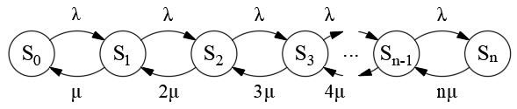
Рисунок 1.1.1. Расчетная схема
$n-$ число операторов, $λ=\frac{1}{T_{C}}$ – интенсивность потока заявок, $μ=\frac{1}{T_{S}}-$ интенсивность обслуживания.
Вероятность нахождения в состоянии $S_{0}$ - $p_{0}$.
В состоянии $S_{1}$ - $p_{1}=\frac{λ}{μ}∙p_{0};$
$$p_{2}=\frac{λ}{2μ}∙p_{1}=\frac{λ^{2}}{1∙2μ^{2}}∙p_{0};$$
$$p_{3}=\frac{λ}{3μ}∙p_{2}=\frac{λ^{3}}{1∙2∙3μ^{3}}∙p_{0};$$
$$p_{k}=\frac{λ}{kμ}∙p_{k-1}=\frac{λ^{k}}{k!∙μ^{k}}∙p_{0}, k=0,…,n$$
$$\sum_{k=0}^{n}{p_{k}}=1; \sum_{k=0}^{n}{\frac{λ^{k}}{k!∙μ^{k}}∙p_{0}=1; }p_{0}∙\sum_{k=0}^{n}{\frac{λ^{k}}{k!∙μ^{k}}=1; }$$
$$p_{0}=\frac{1}{\sum_{k=0}^{n}{\frac{λ^{k}}{k!∙μ^{k}} }}$$

Математическое ожидание числа занятых операторов:
$$MN=0∙p_{0}+1∙p_{1}+2∙p_{2}+3∙p_{3}+…+k∙p_{k}=$$
$$=p_{0}∙\left(1∙\frac{λ}{μ}+2∙\frac{λ^{2}}{2μ^{2}}+3∙\frac{λ^{3}}{6μ^{3}}+…+k∙\frac{λ^{k}}{k!∙μ^{k}}\right)=p_{0}∙\sum_{k=0}^{n}{\left(k∙\frac{λ^{k}}{k!∙μ^{k}}\right)}.$$
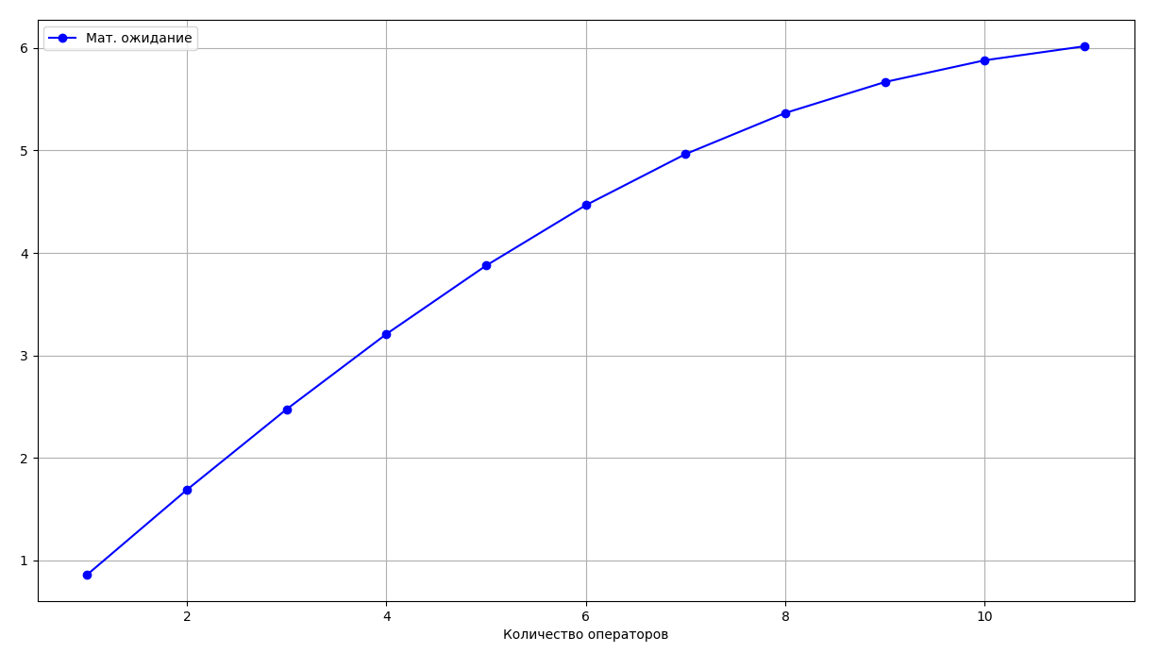
Рисунок 1.1.1. График математического ожидания числа занятых операторов от числа операторов
Вероятность отказа:
$p_{ОТК}=\frac{λ^{n}}{n!∙μ^{n}}∙p_{0}.$
Коэффициент загрузки операторов:
$$K_{З}=\frac{MN}{k}, k=1…n$$
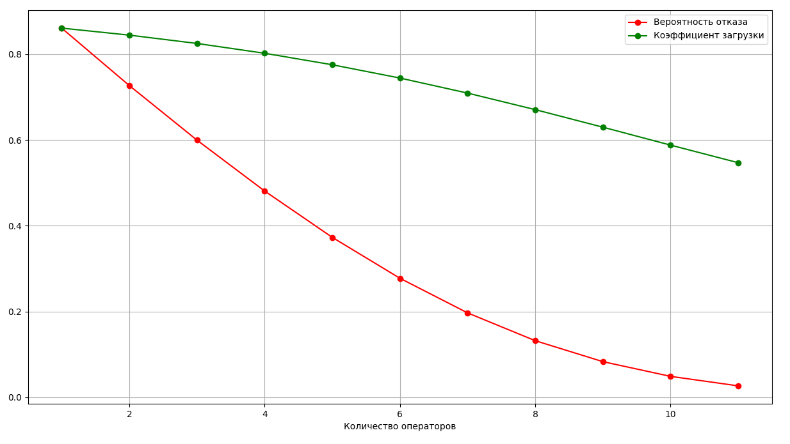
Рисунок 1.1.2. График вероятности отказа от числа операторов и коэффициента загрузки операторов от числа операторов
Вероятность отказа менее 1% достигается при $n=9$.

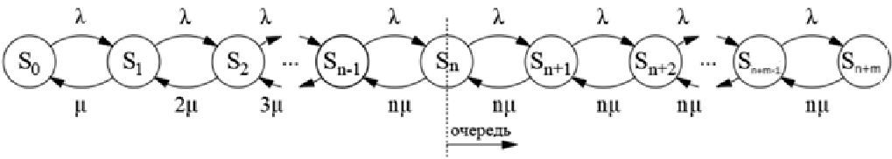
- Рассмотреть систему с ограниченной очередью. Варьируя число операторов (вплоть до 15), построить семейства графиков от числа мест в очереди: вероятности отказа; математического ожидания числа занятых операторов; коэффициента загрузки операторов; вероятности существования очереди; математического ожидания длины очереди; коэффициента занятости мест в очереди. Варьируя число мест в очереди (вплоть до 15), построить семейства графиков от числа операторов: вероятности отказа; математического ожидания числа занятых операторов; коэффициента загрузки операторов; вероятности существования очереди; математического ожидания длины очереди; коэффициента занятости мест в очереди.

Рисунок 1.2.1. Расчетная схема
$n-$ число операторов, $m-$ число мест в очереди, $λ=\frac{1}{T_{C}}$ – интенсивность потока заявок, $μ=\frac{1}{T_{S}}-$ интенсивность обслуживания.
Вероятность нахождения в состоянии $S_{0}$ - $p_{0}$.
В состоянии $S_{1}$ - $p_{1}=\frac{λ}{μ}∙p_{0};$
$$p_{2}=\frac{λ}{2μ}∙p_{1}=\frac{λ^{2}}{1∙2μ^{2}}∙p_{0};$$
$$p_{3}=\frac{λ}{3μ}∙p_{2}=\frac{λ^{3}}{1∙2∙3μ^{3}}∙p_{0};$$
$$p_{i}=\frac{λ}{i∙μ}∙p_{i-1}=\frac{λ^{i}}{i!∙μ^{i}}∙p_{0}, i=0,…,n;$$
$$p_{n}=\frac{λ^{n}}{n!∙μ^{n}}∙p_{0};$$
$$p_{n+1}=\frac{λ}{nμ}∙p_{n}=\frac{λ}{nμ}∙\frac{λ^{n}}{n!∙μ^{n}}∙p_{0};$$
$$p_{n+j}=p_{0}∙\frac{λ^{n}}{n!∙μ^{n}}∙{\left(\frac{λ}{nμ}\right)}^{j}, j=1,…,m;$$
$$\sum_{k=0}^{n+m}{p_{k}}=1;$$
$$\sum_{i=0}^{n}{\frac{λ^{i}}{i!∙μ^{i}}{∙p}_{0}}+\sum_{j=1}^{m}{p_{0}∙\frac{λ^{n}}{n!∙μ^{n}}∙{\left(\frac{λ}{nμ}\right)}^{j}}=1;$$
$$p_{0}∙\left(\sum_{i=0}^{n}{\frac{λ^{i}}{i!∙μ^{i}}}+\sum_{j=1}^{m}{\frac{λ^{n}}{n!∙μ^{n}}∙{\left(\frac{λ}{nμ}\right)}^{j}}\right)=1$$
$$p_{0}=\frac{1}{\sum_{i=0}^{n}{\frac{λ^{i}}{i!∙μ^{i}}}+\frac{λ^{n}}{n!∙μ^{n}}∙\sum_{j=1}^{m}{{\left(\frac{λ}{n∙μ}\right)}^{j}}}, i=1,…,n; j=1,…,m.$$

Вероятность отказа:
$$p_{ОТК}= \frac{n}{n!∙μ^{n}}∙{\left(\frac{λ}{n∙μ}\right)}^{m}∙p_{0}$$
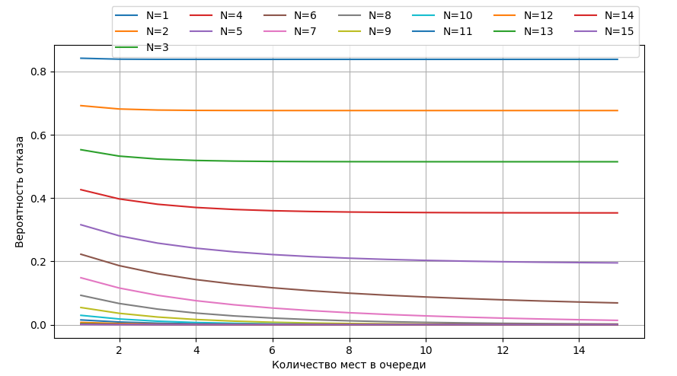
Рисунок 1.2.1. Семейство графиков вероятностей отказа от числа мест в очереди при различных числах операторов

Математическое ожидание числа занятых операторов:
$$MN=p_{0}∙\left(\sum_{i=0}^{n}{\left(i∙\frac{λ^{i}}{i!∙μ^{i}}\right)}+n∙\frac{λ^{n}}{n!∙μ^{n}}∙\sum_{j=1}^{m}{{\left(\frac{λ}{n∙μ}\right)}^{j}}\right)$$
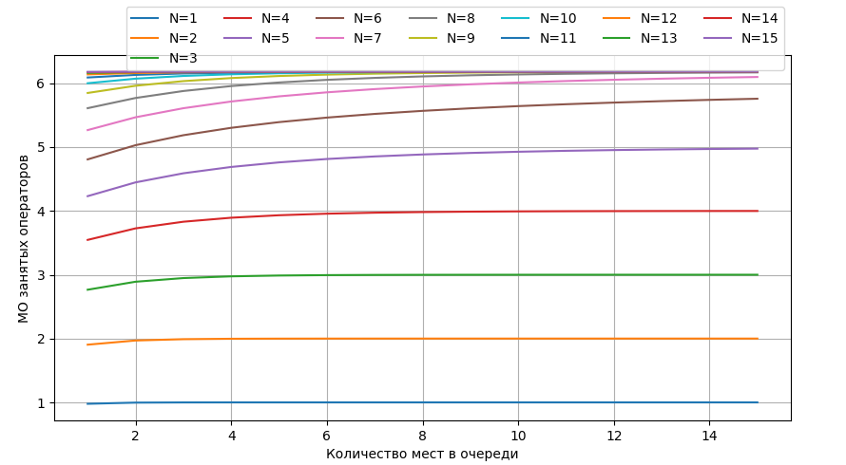
Рисунок 1.2.2. Семейство графиков математических ожиданий числа занятых операторов от числа мест в очереди при различных числах операторов

Коэффициент загрузки операторов:
$$K_{З}=\frac{MN}{n}$$
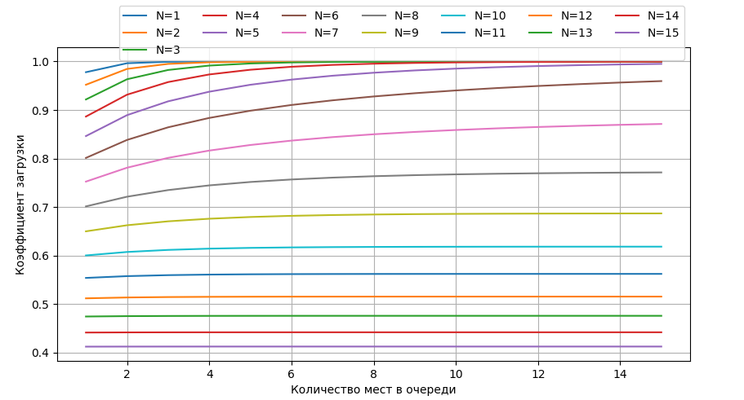
Рисунок 1.2.3. Семейство графиков коэффициентов загрузки операторов от числа мест в очереди при различных числах операторов

Очередь существует, когда система находится в состоянии $S_{n+1}$ или $S_{n+2}$, или $S_{n+3}$, …, или $S_{n+m}.$ Эти события несовместные, тогда вероятность события $S_{n+1}$ или $S_{n+2}$, или $S_{n+3}$, …, или $S_{n+m}$ равна сумме вероятностей этих событий:
$$p_{ОЧ}=p_{0}∙\frac{λ^{n}}{n!∙μ^{n}}∙\sum_{j=1}^{m}{{\left(\frac{λ}{n∙μ}\right)}^{j}}.$$
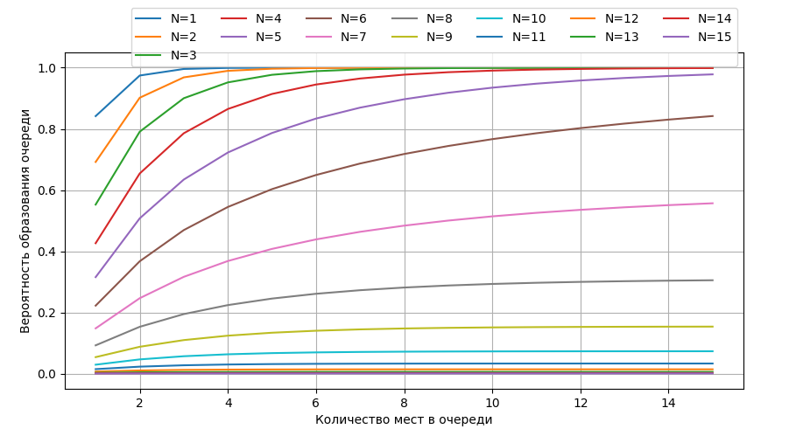
Рисунок 1.2.4. Семейство графиков вероятностей существования очереди от числа мест в очереди при различных числах операторов

Математическое ожидание длины очереди:
$$MQ=p_{0}∙\left(\frac{λ^{n}}{n!∙μ^{n}}∙\sum_{j=1}^{m}{j{∙\left(\frac{λ}{n∙μ}\right)}^{j}}\right)$$
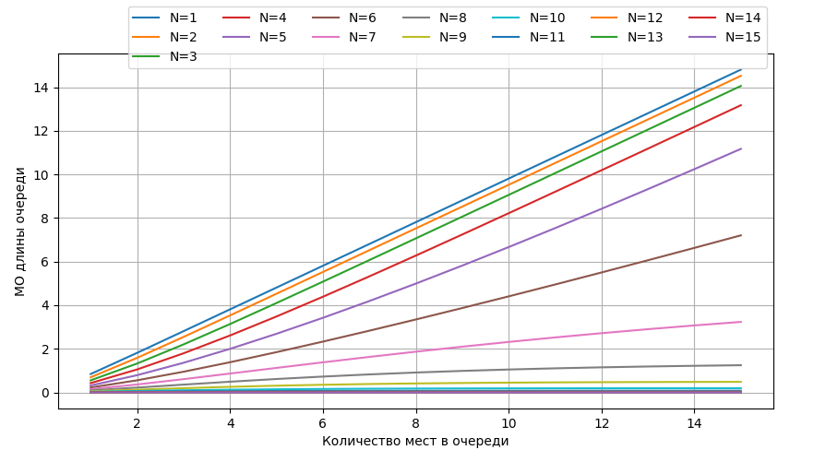
Рисунок 1.2.5. Семейство графиков математических ожиданий длины очереди от числа мест в очереди при различных числах операторов

Коэффициент занятости мест в очереди:
$$K_{З.Оч.}=\frac{MQ}{m}$$
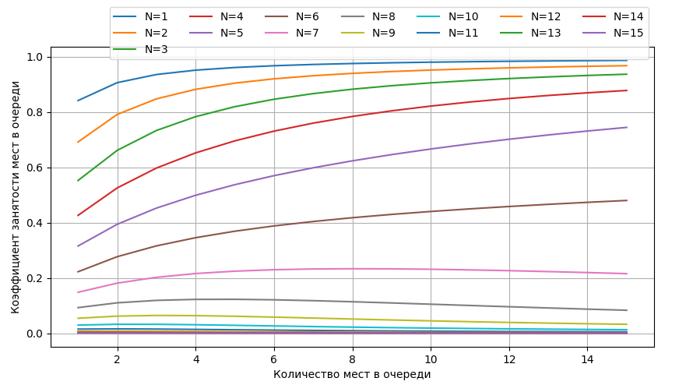
Рисунок 1.2.6. Семейство графиков коэффициентов занятости мест в очереди от числа мест в очереди при различных числах операторов

$$p_{0}=\frac{1}{\sum_{i=0}^{n}{\frac{λ^{i}}{i!∙μ^{i}}}+\frac{λ^{n}}{n!∙μ^{n}}∙\sum_{j=1}^{n}{{\left(\frac{λ}{n∙μ}\right)}^{j}}}, j=1,…,m;i=1,…,n.$$
Вероятность отказа:
$$p_{ОТК}= \frac{λ^{n}}{n!∙μ^{n}}∙{\left(\frac{λ}{n∙μ}\right)}^{m}∙p_{0}.$$
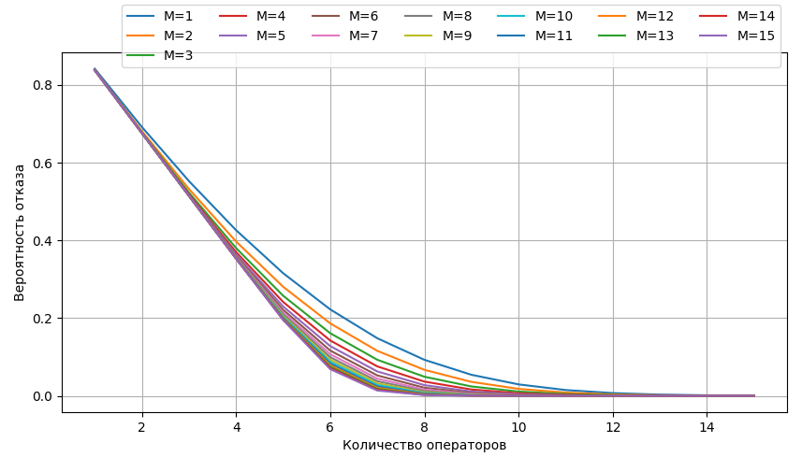
Рисунок 1.2.7. Семейство графиков вероятностей отказа от числа операторов при различных числах мест в очереди

Математическое ожидание числа занятых операторов:
$$MN=p_{0}∙\left(\sum_{i=0}^{n}{\left(i∙\frac{λ^{i}}{i!∙μ^{i}}\right)}+n∙\frac{λ^{n}}{n!∙μ^{n}}∙\sum_{j=1}^{m}{{\left(\frac{λ}{n∙μ}\right)}^{j}}\right)$$
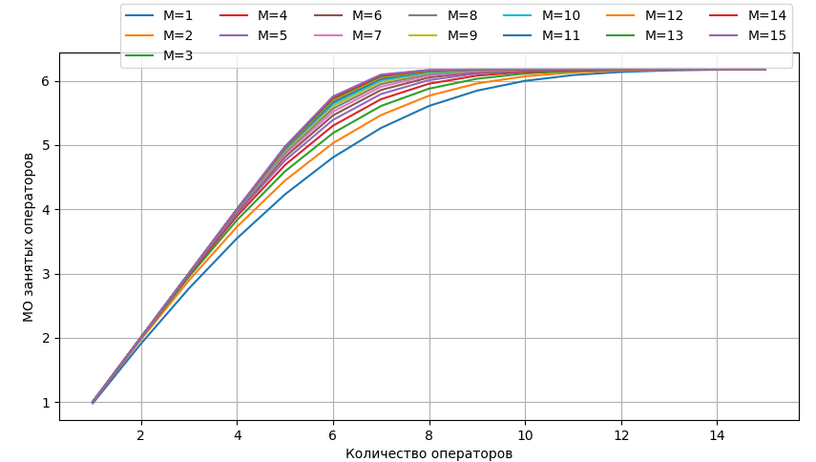
Рисунок 1.2.8. Семейство графиков математических ожиданий числа занятых операторов от числа операторов при различных числах мест в очереди

Коэффициент загрузки операторов:
$$K_{З}=\frac{MN}{n}$$
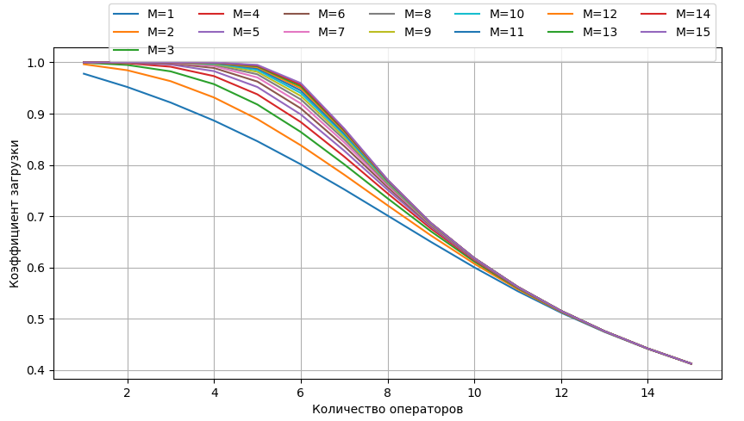
Рисунок 1.2.9. Семейство графиков коэффициентов загрузки операторов от числа операторов при различных числах мест в очереди

Вероятность существования очереди:
$$p_{ОЧ}=p_{0}∙\frac{λ^{n}}{n!∙μ^{n}}∙\sum_{j=1}^{m}{{\left(\frac{λ}{n∙μ}\right)}^{j}}.$$
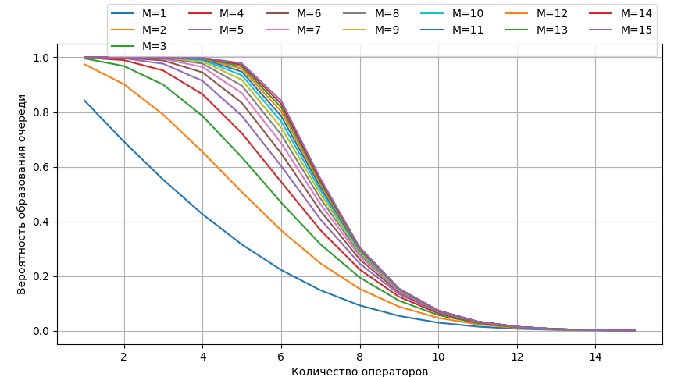
Рисунок 1.2.10. Семейство графиков вероятностей существования очереди от числа операторов при различных числах мест в очереди

Математическое ожидание длины очереди:
$$MQ=p_{0}∙\left(\frac{λ^{n}}{n!∙μ^{n}}∙\sum_{j=1}^{m}{j{∙\left(\frac{λ}{n∙μ}\right)}^{j}}\right)$$
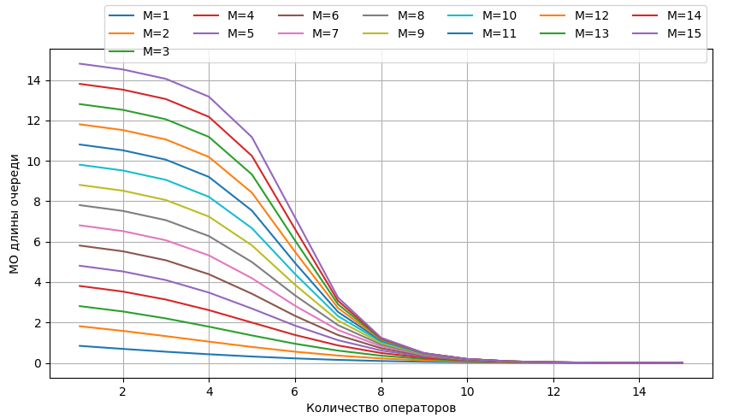
Рисунок 1.2.11. Семейство графиков математических ожиданий длины очереди от числа операторов при различных числах мест в очереди

Коэффициент занятости мест в очереди:
$$K_{З.Оч.}=\frac{MQ}{m}$$
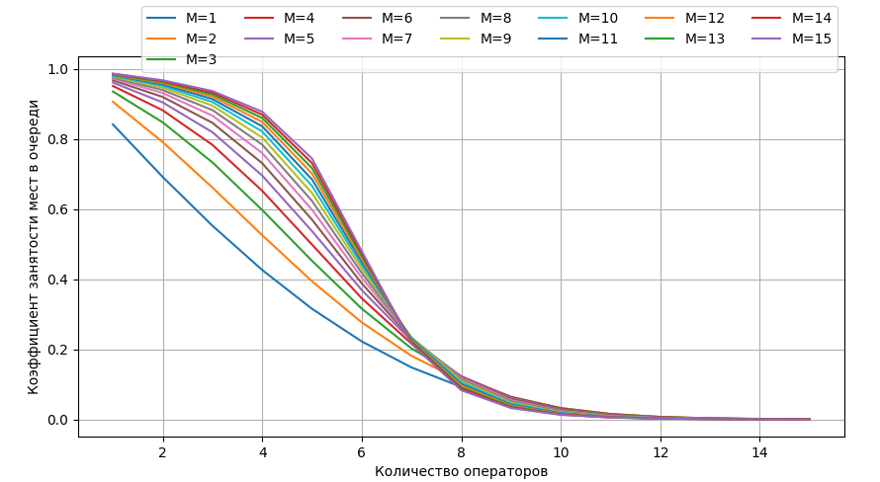
Рисунок 1.2.12. Семейство графиков коэффициентов занятости мест в очереди от числа операторов при различных числах мест в очереди

- Рассмотреть систему без ограничений на длину очереди. Построить графики от числа операторов (вплоть до 15): математического ожидания числа занятых операторов; коэффициента загрузки операторов; вероятности существования очереди; математического ожидания длины очереди.

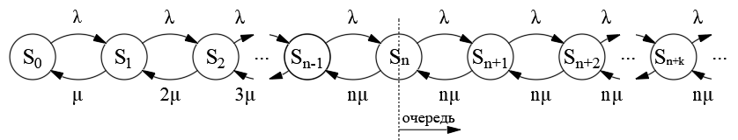
Рисунок 1.3.1. Расчетная схема
$n-$ число операторов, $λ=\frac{1}{T_{C}}$ – интенсивность потока заявок, $μ=\frac{1}{T_{S}}-$ интенсивность обслуживания.
$$p_{0}=\frac{1}{1+\frac{λ}{μ}+\frac{λ^{2}}{2!∙μ^{2}}+…+\frac{λ^{n}}{n!∙μ^{n}}+\frac{λ^{n}}{n!∙μ^{n}}∙\left(\frac{λ}{n∙μ}+{\left(\frac{λ}{n∙μ}\right)}^{2}+…+{\left(\frac{λ}{n∙μ}\right)}^{k}+…\right)}$$
$$p_{0}=\frac{1}{\sum_{i=0}^{n}{\frac{λ^{i}}{i!∙μ^{i}}}+\frac{λ^{n}}{n!∙μ^{n}}∙\sum_{j=1}^{∞}{{\left(\frac{λ}{n∙μ}\right)}^{j}}}$$
При $\frac{λ}{i∙μ}≥1$ система перестает справляться с потоком заявок, число заявок в очереди неограниченно растет, стационарный режим работы системы не устанавливается. Условие $\frac{λ}{i∙μ}<1$ выполняется при $i=7,…,n.$
Множитель $\sum_{j=1}^{∞}{{\left(\frac{λ}{i∙μ}\right)}^{j}}$является суммой бесконечно убывающей геометрической прогрессии (при $i=7,…,n$), поэтому:
$$\sum_{j=1}^{∞}{{\left(\frac{λ}{i∙μ}\right)}^{j}}=\frac{\frac{λ}{n∙μ}}{1-\frac{λ}{n∙μ}}$$
$$p_{0}=\frac{1}{\sum_{i=0}^{n}{\frac{λ^{i}}{i!∙μ^{i}}}+\frac{λ^{n}}{n!∙μ^{n}}∙\frac{\frac{λ}{n∙μ}}{1-\frac{λ}{n∙μ}}}$$
Математическое ожидание числа занятых операторов:
$$MN=p_{0}∙\left(\sum_{i=0}^{n}{\left(i∙\frac{λ^{i}}{i!∙μ^{i}}\right)}+n∙\frac{λ^{n}}{n!∙μ^{n}}∙\sum_{j=1}^{∞}{{\left(\frac{λ}{i∙μ}\right)}^{j}}\right)$$
$$MN=p_{0}∙\left(\sum_{i=0}^{n}{\left(i∙\frac{λ^{i}}{i!∙μ^{i}}\right)}+n∙\frac{λ^{n}}{n!∙μ^{n}}∙\frac{\frac{λ}{n∙μ}}{1-\frac{λ}{n∙μ}}\right)$$
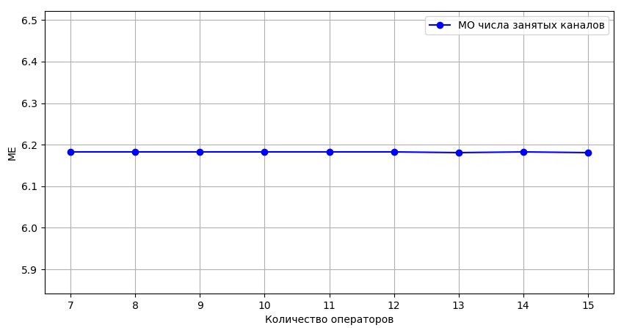
Рисунок 1.3.1. График математического ожидания числа занятых операторов от числа операторов
Коэффициент загрузки операторов:
$$K_{З}=\frac{MN}{n}$$
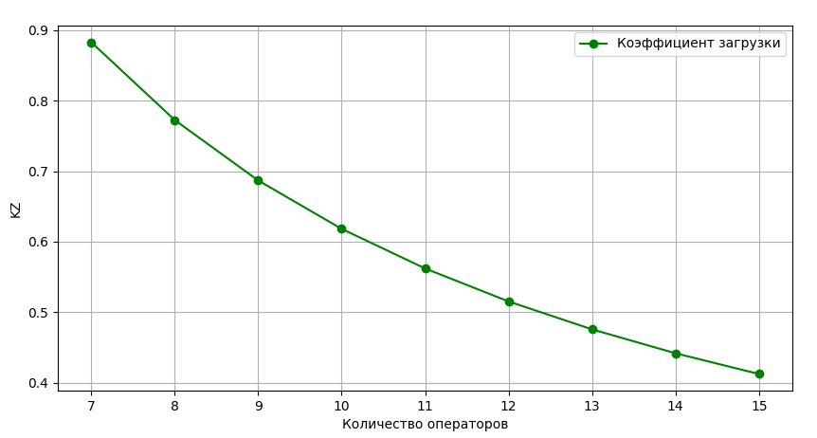

Рисунок 1.3.2. График коэффициента занятости операторов от числа операторов
Вероятность существования очереди:
$$p_{ОЧ}=p_{0}∙\frac{λ^{n}}{n!∙μ^{n}}∙\sum_{j=1}^{∞}{{\left(\frac{λ}{n∙μ}\right)}^{j}};$$
$$p_{ОЧ}=p_{0}∙\frac{λ^{n}}{n!∙μ^{n}}∙\frac{\frac{λ}{n∙μ}}{1-\frac{λ}{n∙μ}}$$
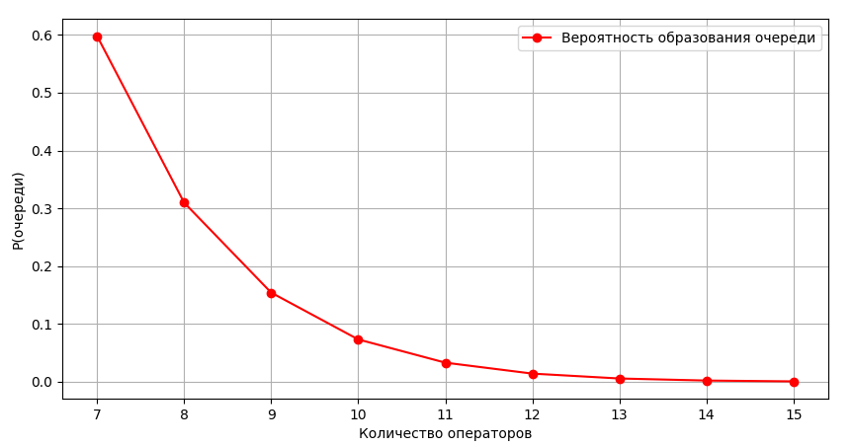

Рисунок 1.3.3. График вероятности существования очереди от числа операторов
Математическое ожидание длины очереди:
$$MQ=1∙p_{i+1}+2∙p_{i+2}+…+k∙p_{i+k}+…=$$
$$=p_{0}∙\frac{λ^{n}}{n!∙μ^{n}}∙\left(1∙\frac{λ}{n∙μ}+2∙{\left(\frac{λ}{n∙μ}\right)}^{2}+…+k∙{\left(\frac{λ}{n∙μ}\right)}^{k}+…\right).$$
Пусть $\frac{λ}{n∙μ}=a$.
$$MQ=p_{0}∙\frac{λ^{n}}{n!∙μ^{n}}∙\left(a+2∙a^{2}+…+k∙a^{k}+…\right)=$$
$$=a∙p_{0}∙\frac{λ^{n}}{n!∙μ^{n}}∙\left(1+2∙a+…+k∙a^{k-1}+…\right)=$$
$$=a∙p_{0}∙\frac{λ^{n}}{n!∙μ^{n}}∙\frac{d}{da}\left(a+a^{2}+…+a^{k}+…\right)=$$
$$=a∙p_{0}∙\frac{λ^{n}}{n!∙μ^{n}}∙\frac{d}{da}\left(\frac{a}{1-a}\right)=a∙p_{0}∙\frac{λ^{n}}{n!∙μ^{n}}∙\frac{1}{{\left(1-a\right)}^{2}}=$$
$$=p_{0}∙\frac{λ^{n}}{n!∙μ^{n}}∙\frac{a}{{\left(1-a\right)}^{2}}=p_{0}∙\frac{λ^{n}}{n!∙μ^{n}}∙\frac{\frac{λ}{n∙μ}}{{\left(1-\frac{λ}{n∙μ}\right)}^{2}}$$
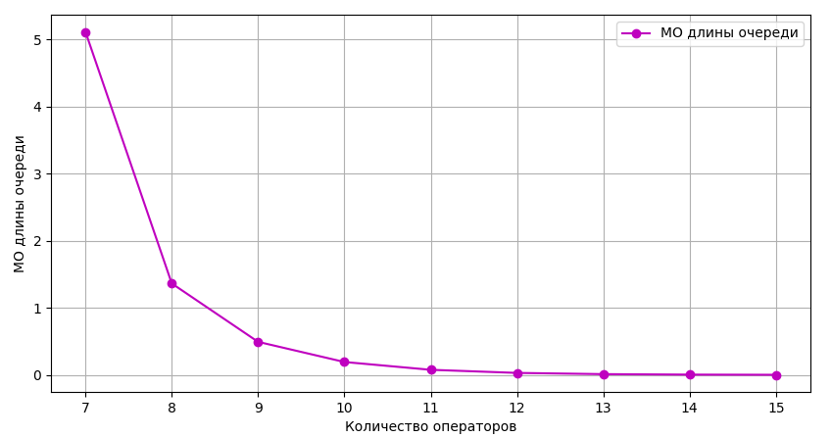
Рисунок 1.3.4. График математического ожидания длины очереди от числа операторов

4. Рассмотреть систему без ограничений на длину очереди, учитывающей фактор ухода клиентов из очереди (среднее приемлемое время ожидания – Tw). Построить графики от числа операторов (вплоть до 15): математического ожидания числа занятых операторов; коэффициента загрузки операторов; вероятности существования очереди; математического ожидания длины очереди.

Исходные данные:

Tc = 11

Ts = 68

Tw = 105

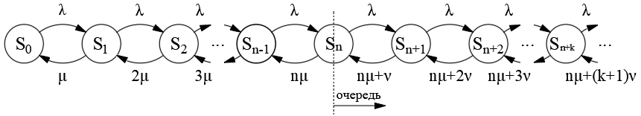
Рисунок 1.4.1. Расчетная схема
$n-$ число операторов, $λ=\frac{1}{T_{C}}$ – интенсивность потока заявок, $μ=\frac{1}{T_{S}}-$ интенсивность обслуживания, $ν=\frac{1}{T_{W}}-$ интенсивность ухода из очереди.
$$p_{0}=\frac{1}{\sum_{i=0}^{n}{\frac{λ^{i}}{i!∙μ^{i}}}+\frac{λ^{n}}{n!∙μ^{n}}∙\sum_{j=1}^{∞}{\frac{λ^{j}}{\prod_{j=1}^{m}{\left(n∙μ+j∙ν\right)}}}}, i=1,…,n.$$
Введем величину $β=\frac{ν}{μ}-$ приведенную интенсивность потока уходов заявок их очереди. Пусть $ρ=\frac{λ}{μ}.$ Тогда:
$$\sum_{j=1}^{∞}{\frac{λ^{j}}{\prod_{j=1}^{m}{\left(n∙μ+j∙ν\right)}}}=\sum_{j=1}^{∞}{\frac{ρ^{j}}{\prod_{j=1}^{m}{\left(n+j∙β\right)}}}$$
Для вычисления $p_{0}$ необходимо найти сумму сходящегося ряда
$$\sum_{j=1}^{∞}{\frac{ρ^{j}}{\prod_{j=1}^{m}{\left(n+j∙β\right)}}}.$$
Она находится приближенно с необходимой точностью, взяв первые (r-1) членов ряда. Оценим сумму исследуемого ряда, отбросив в знаменателях членов ряда все слагаемые $i$ и увеличив тем самым все слагаемые и всю сумму.
$$\sum_{j=1}^{∞}{\frac{ρ^{j}}{\left(n+β\right)…(n+j∙β)}<}\sum_{j=1}^{∞}{\frac{ρ^{j}}{β∙2β…j∙β}}=\sum_{j=1}^{∞}{\frac{ρ^{j}}{j!∙β^{j}}<\sum_{j=0}^{∞}{\frac{ρ^{j}}{j!∙β^{j}}}}$$

Последний ряд является разложением в степенной ряд функции $e^{x}$ при
$$x=\frac{ρ}{β}.$$
$$e^{x}=\sum_{j=0}^{∞}{\frac{x^{j}}{j!}}=1+x+\frac{x^{2}}{2!}+…+\frac{x^{r-1}}{\left(r-1\right)!}+\frac{x^{r}}{\left(r\right)!}e^{θx}, \left(0<θ<1\right).$$
Остаток ряда $\sum_{j=r}^{∞}{\frac{x^{j}}{j!}}=\frac{x^{r}}{\left(r\right)!}e^{θx}$. Взяв максимальное значение $θ=1$, получаем оценку этого остатка:
$$\frac{x^{r}}{\left(r\right)!}e^{θx}<\frac{x^{r}}{\left(r\right)!}e^{x}=\frac{1}{r!}{\left(\frac{ρ}{β}\right)}^{r}e^{\frac{ρ}{β}}.$$
Задав необходимую точность $ε$ вычисления суммы ряда, из неравенства
$$\frac{1}{r!}{\left(\frac{ρ}{β}\right)}^{r}e^{\frac{ρ}{β}}≤ε$$
Определим число r и количество (r-1) членов ряда для отыскания его суммы с необходимой точностью.
Пусть $ε={10}^{-6}$, тогда $r=27.$
$$p_{0}=\frac{1}{\sum_{i=0}^{m}{\frac{λ^{i}}{i!∙μ^{i}}}+\frac{λ^{n}}{n!∙μ^{n}}∙\sum_{j=1}^{27}{\frac{λ^{j}}{\prod_{j=1}^{j}{\left(n∙μ+j∙ν\right)}}}}$$
Математическое ожидание числа занятых операторов:
$MN=p_{0}∙\sum_{i=0}^{n}{i∙\frac{λ^{i}}{i!∙μ^{i}}}+n∙\left(1-p_{0}∙\sum_{i=0}^{n}{\frac{λ^{i}}{i!∙μ^{i}}}\right).$

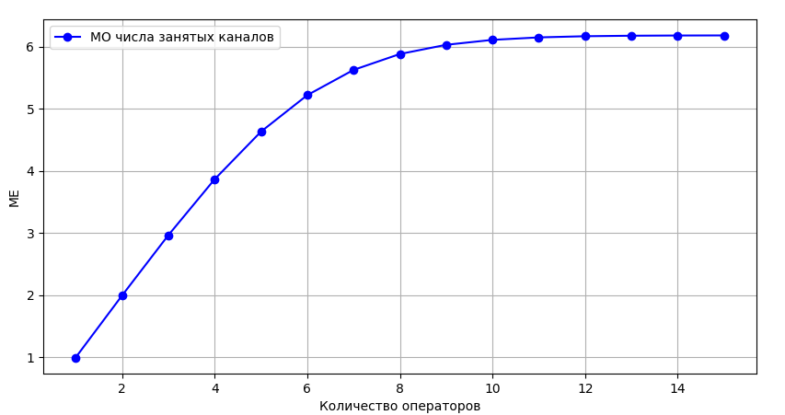
Рисунок 1.4.1. График математического ожидания числа занятых операторов от числа операторов
Коэффициент загрузки операторов:
$$K_{З}=\frac{MN}{n}$$
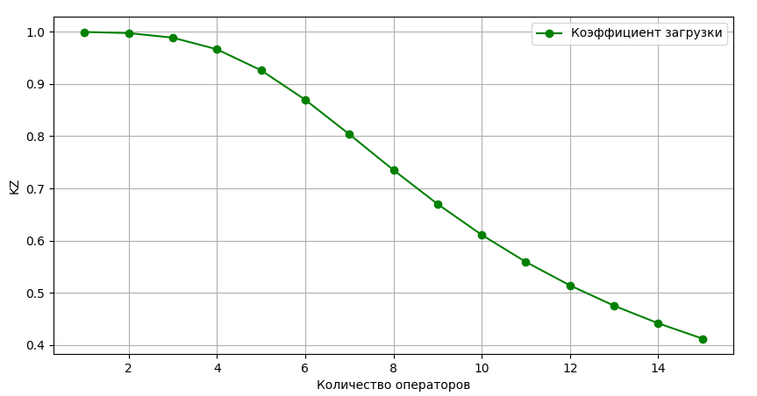
Рисунок 1.4.2. График коэффициента загрузки операторов от числа операторов

Вероятность существования очереди:
$$p_{ОЧ}=1-p_{0}∙\sum_{i=0}^{n}{\frac{λ^{i}}{i!∙μ^{i}}}.$$
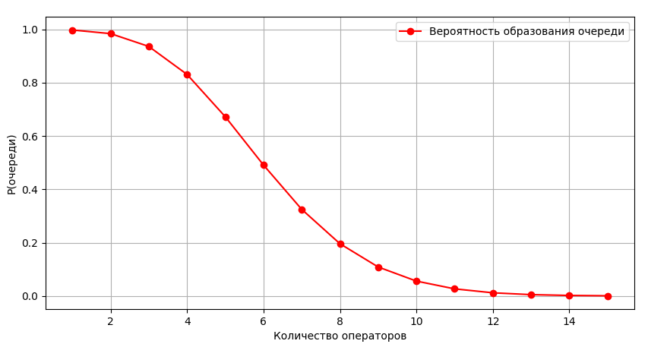
Рисунок 1.4.3. График вероятности существования очереди от числа операторов

Абсолютная пропускная способность СМО:
$$A=λ-ν∙MQ;$$

Математическое ожидание числа занятых операторов:
$$MN=\frac{A}{μ}=\frac{λ-ν∙MQ}{μ};$$
$$MQ=\frac{\frac{λ}{μ}-MN}{\frac{ν}{μ}}$$
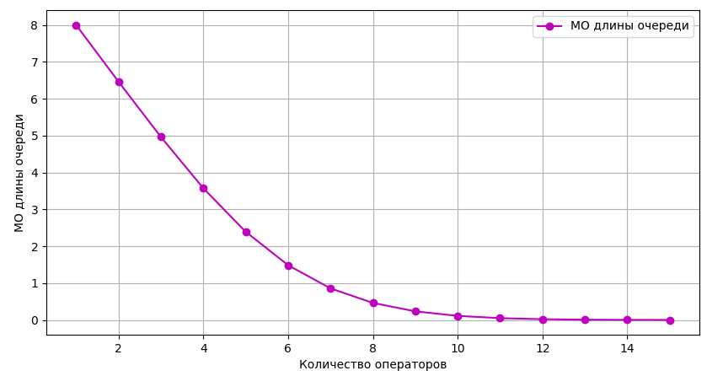
Рисунок 1.4.4. График математического ожидания длины очереди от числа операторов

Задача №2. Проектирование производственного участка.
Имеется участок с N станками. Среднее время между наладками составляет Tc минут, среднее время наладки – Ts минут. Все потоки случайных событий считать пуассоновскими. Построить графики от числа наладчиков: математического ожидания числа простаивающих станков; математического ожидания числа станков, ожидающих обслуживания; вероятности ожидания обслуживания; математического ожидания числа занятых наладчиков; коэффициента занятости наладчиков.
Исходные данные:
N = 35
Tc = 101
Ts = 53

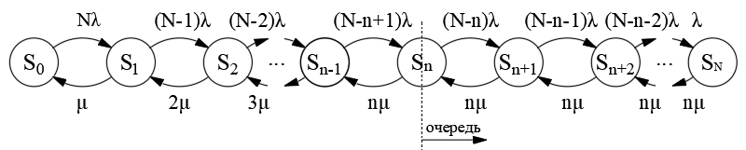
Рисунок 2.1. Расчетная схема
$n-$ число наладчиков, $λ=\frac{1}{T_{C}}$ – интенсивность потока заявок, $μ=\frac{1}{T_{S}}-$ интенсивность обслуживания, $N-$ число станков.
$$p_{n}=\frac{N!}{\left(N-i\right)!∙i!}∙\frac{λ^{i}}{μ^{i}}{∙p}_{0}, i=1,…,N-1.$$
$$p_{i+j}=\frac{λ^{i}}{i!{∙μ}^{i}}{∙\frac{N!}{\left(N-j\right)!}∙\frac{λ^{j}}{{i^{j}∙μ}^{j}}∙p}_{0}, j=i+1,…,N.$$
$$p_{0}=\frac{1}{\sum_{i=0}^{n}{\left(\frac{N!}{\left(N-i\right)!}∙\frac{λ^{i}}{{i!∙μ}^{i}}\right)}+\frac{λ^{n}}{n!{∙μ}^{n}}∙\sum_{j=n+1}^{N}{\left(\frac{N!}{\left(N-j\right)!}∙\frac{λ^{j}}{{i^{j}∙μ}^{j}}\right)}}.$$
Математическое ожидание простаивающих станков:
$$M=\sum_{i=0}^{n}{\left(i∙p_{i}\right)}+\sum_{j=n+1}^{N}{\left(j∙p_{i+j}\right)};$$
$$M=p_{0}∙\left(\sum_{i=0}^{n}{\left(i∙\frac{N!}{\left(N-i\right)!}∙\frac{λ^{i}}{{i!∙μ}^{i}}\right)}+\frac{λ^{n}}{n!{∙μ}^{n}}∙\sum_{j=n+1}^{N}{\left(j∙\frac{N!}{\left(N-j\right)!}∙\frac{λ^{j}}{{n^{j}∙μ}^{j}}\right)}\right).$$

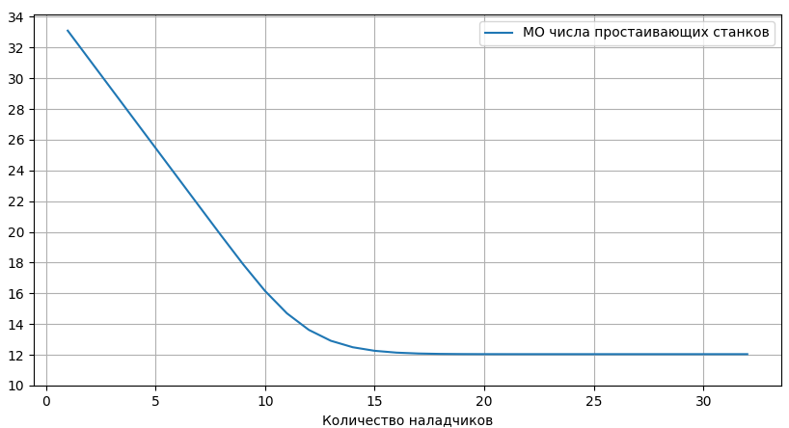
Рисунок 2.1. График математического ожидания числа простаивающих станков от числа наладчиков
Математическое ожидание числа станков, ожидающих обслуживания
$$MQ=\sum_{j=i+1}^{N}{\left(\left(j-n\right)∙p_{i+j}\right)};$$
$$MQ=p_{0}∙\frac{λ^{n}}{n!{∙μ}^{n}}∙\sum_{j=n+1}^{N}{\left(\left(j-n\right)∙\frac{N!}{\left(N-j\right)!}∙\frac{λ^{j}}{{n^{j}∙μ}^{j}}\right)}$$
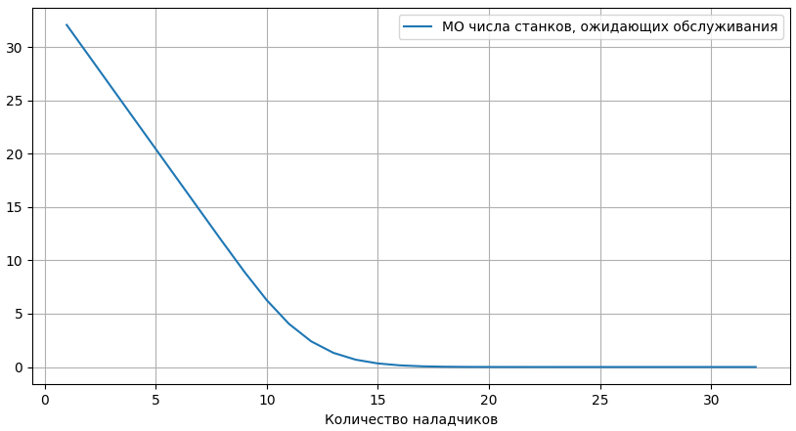
Рисунок 2.2. График математического ожидания числа станков, ожидающих обслуживания, от числа наладчиков

Вероятность ожидания обслуживания:
$$p_{ОБ}=\sum_{j=n+1}^{N}{\left(p_{i+j}\right)};$$
$$p_{ОБ}=p_{0}∙\frac{λ^{n}}{n!{∙μ}^{n}}∙\sum_{j=n+1}^{N}{\left(\frac{N!}{\left(N-j\right)!}∙\frac{λ^{j}}{{n^{j}∙μ}^{j}}\right).}$$
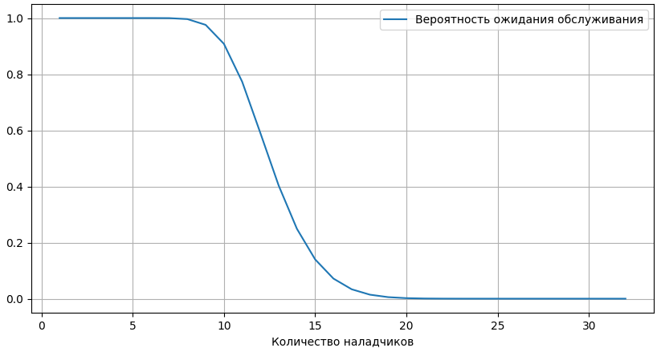
Рисунок 2.3. График вероятности ожидания обслуживания от числа наладчиков
Математическое ожидание числа занятых наладчиков:
$$MO=\sum_{i=0}^{n}{\left(i∙p_{i}\right)}+n∙\sum_{j=i+1}^{N}{\left(p_{i+j}\right)};$$
$$MO=\sum_{i=0}^{n}{\left(i∙\frac{N!}{\left(N-i\right)!}∙\frac{λ^{i}}{{i!∙μ}^{i}}\right)}+n∙\frac{λ^{n}}{{n!∙μ}^{n}}∙\sum_{j=n+1}^{N}{\left(\frac{N!}{\left(N-j\right)!}∙\frac{λ^{j}}{{n^{j}∙μ}^{j}}\right).}$$
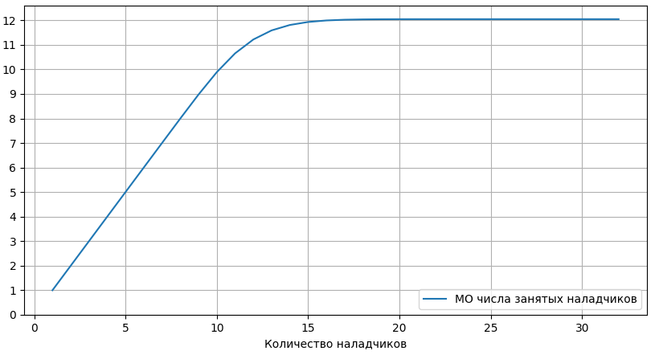
Рисунок 2.5. Математическое ожидание числа занятых наладчиков

Коэффициент занятости наладчиков:
$$K_{З}=\frac{MO}{N}$$
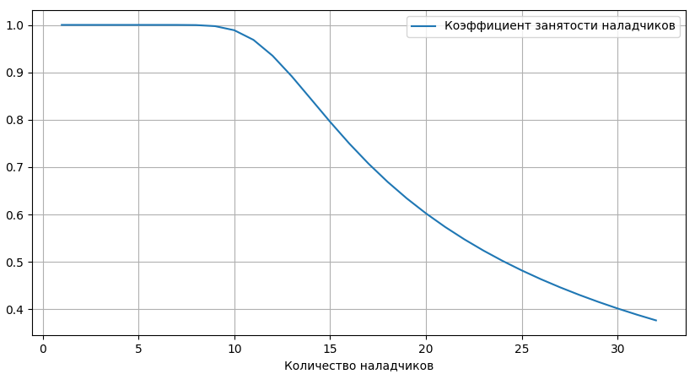
Рисунок 2.4. График коэффициента занятости наладчиков от числа наладчиков

$$k≤n:P_{i}=\frac{a∙\left(N-k+1\right)}{k}P_{k-1}=\frac{a^{k}∙N!}{k!∙\left(N-k\right)!}P_{0}$$

$$k>n:P_{i}=\frac{a∙\left(n-k+1\right)}{n}P_{k-1}=\frac{a^{k}∙N!}{n!∙\left(N-k\right)!∙n^{k-n}}P_{0}$$

$$P_{0}=\frac{1}{\sum_{k=0}^{n}{\left(\frac{N!∙a^{k}}{k!∙\left(N-k\right)!}\right)}+\sum_{k=n+1}^{N}{\left(\frac{N!{∙a}^{k}}{n!∙\left(N-k\right)!∙n^{k-n}}\right)}}$$

$$P_{ож}=1-\sum_{k=0}^{n}{P_{k}}$$
$$Mf=\sum_{k=0}^{N}{k∙P_{k }-МО числа простаивающих станков,}$$
$$Mw=\sum_{k=n+1}^{N}{(k-n)∙P_{k }-МО числа станков,} ожидающих обслуживания,$$
$$Mn=\sum_{k=0}^{n}{k∙P_{k }+\sum_{k=n+1}^{N}{{n∙P}_{k}}-МО числа простаивающих станков,}$$

$$k_{n}=\frac{M_{n}}{n} -коэффициент занятости наладчиков.$$

